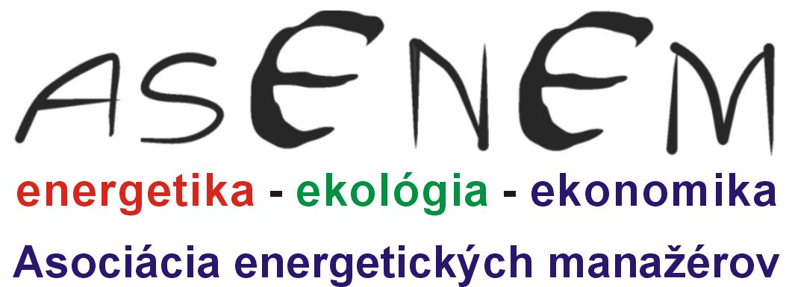



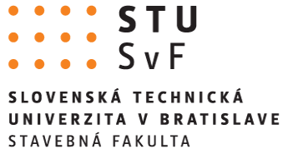
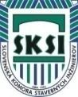


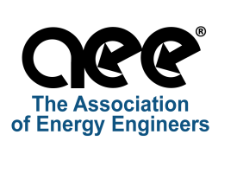

Slovenská spoločnosť pre techniku prostredia, člen ZSVTS, REHVA
Stavebná fakulta STU Bratislava, Katedra TZB
Slovenská komora stavebných inžinierov
Slovenská pobočka Asociácie energetických inžinierov SK AEE
Asociácia energetických manažérov ASENEM
Slovensko-nemecká obchodná a priemyselná komora

Vás pozývajú na 5. ročník konferencie
Energetický manažment 2019

Inteligentnými riešeniami k efektívnemu hospodáreniu s energiou
11. – 12. marec 2019
Hotel Patria****, Štrbské Pleso

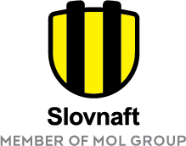
Generálny partner:
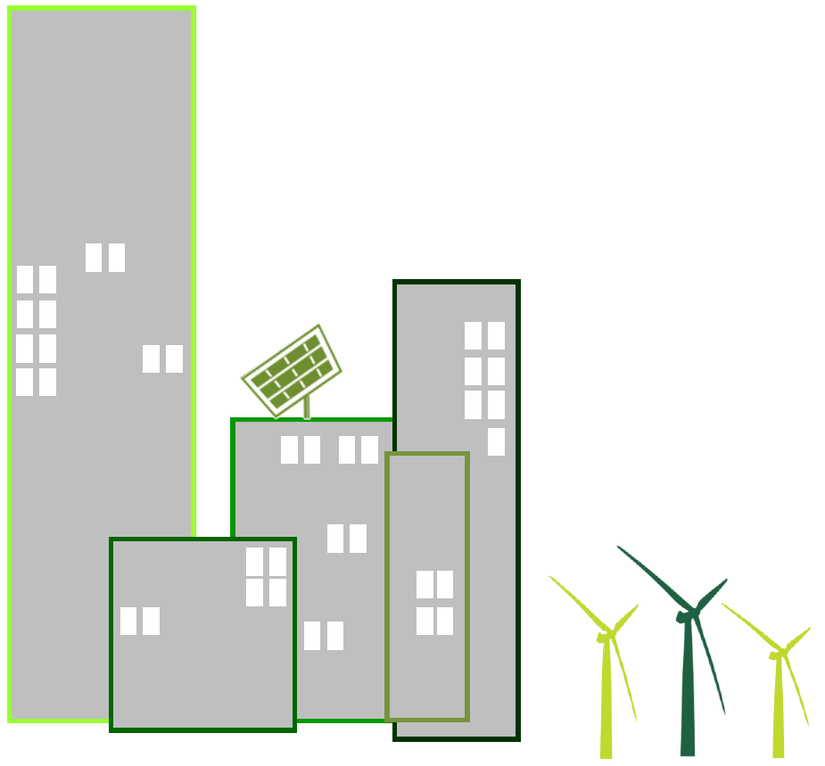
PROGRAM:
11.3.2019

09.00 – 10.00 registrácia účastníkov
10.00 – 10.15 otvorenie konferencie
10.15 – 12.30 I. sekcia
12.30 – 13.30 obed
13.30 – 15.30 II. sekcia
15.30 – 16.00 prestávka na kávu
16.00 – 18.00 III. sekcia
20.00 – večera, spoločenský večer

(1915)

12.3.2019

08.30 – 09.00 registrácia účastníkov
09.00 – 10.45 IV. sekcia
10.45 – 11.00 prestávka na kávu
11.00 – 13.00 V. sekcia
13.00 – záver konferencie

(1915)
KONFERENCIA ENERGETICKÝ MANAŽMENT

Inteligentnými riešeniami k efektívnemu hospodáreniu s energiou

Konferencia sa uskutoční 11. - 12. marca 2019, v hoteli Patria****, Štrbské Pleso

Slovenská spoločnosť pre techniku prostredia, odborná skupina SK AEE – Slovenská pobočka Asociácie energetických inžinierov a ASENEM – Asociácia energetických manažérov organizujú 5. ročník konferencie Energetický manažment. Štyri úspešné ročníky tohto podujatia, ktoré sa konali v rokoch 2015-2018 sa stretli s pozitívnym ohlasom u odbornej aj laickej verejnosti. Energetický manažment si získal dôležité postavenie vo všetkých oblastiach energetického hospodárstva vzhľadom na nevyhnutnosť komplexného prístupu k návrhu, realizácii a prevádzke energetických projektov.
Piaty ročník s podtextom „Inteligentnými riešeniami k efektívnemu hospodáreniu s energiou“ sa uskutoční v dňoch 11. - 12. marca 2019, v hoteli Patria na Štrbskom Plese v atraktívnom prostredí Vysokých Tatier. Konferencia bude pozostávať z 5 sekcií, ktoré budú zamerané na legislatívu v oblasti energetického manažmentu a energetickej efektívnosti, inteligentné riešenia pre garantované energetické služby, obnoviteľné zdroje energie v moderných budovách, energetický manažment v priemysle a praktické skúsenosti z projektov energetickej efektívnosti.
Veríme, že touto náplňou programu konferencia osloví architektov, projektantov, výrobcov zariadení a technológií, ale aj energetikov, ochranárov, prevádzkovateľov, v neposlednom rade audítorov, zodpovedných zástupcov osôb podnikajúcich v energetike a tepelnej energetike, odborne spôsobilé osoby pre energetickú certifikáciu, ako i zástupcov štátnej a verejnej správy, vedy, výskumu a školstva a tiež laickú verejnosť.

Odborní garanti:
doc. Ing. Michal Krajčík, PhD., SvF STU Bratislava, Asociácia energetických inžinierov
Ing. Marian Rutšek, SK AEE, Asociácia energetických inžinierov
michal.krajcik@stuba.sk
majorut@gmail.com

Prípravný výbor:
prof. Ing. Dušan Petráš, PhD., Slovenská spoločnosť pre techniku prostredia
Ing. Marcel Lauko, PhD., Asociácia poskytovateľov energetických služieb
Ing. Monika Rothová, Energetické centrum Bratislava
Ing. Miroslav Kučera, Asociácia energetických manažérov

Spolupracujúce organizácie:
SK AEE - Slovenská asociácia energetických inžinierov
ASENEM - Asociácia energetických manažérov
ECB - Energetické centrum Bratislava
SNOPK - Slovensko-nemecká obchodná a priemyselná komora
Stavebná fakulta STU v Bratislave

Organizačný garant: Editor zborníka:
Jana Polakovičová Mgr. Zuzana Švecová
sstp@zsvts.sk sstp@sstp.sk
M.: +421 903 562 108

www.sstp.sk

11. 3. 2019 PONDELOK

09.00 - 10.00 h REGISTRÁCIA ÚČASTNÍKOV

10.00 - 10.15 h otvorenie konferencie
doc. Ing. Michal Krajčík, PhD., Ing. Marian Rutšek, odborní garanti

I. sekcia: AKTUÁLNA LEGISLATÍVA K ENERGETICKÉMU MANAŽMENTU
A ENERGETICKEJ EFEKTÍVNOSTI

vedie: Ing. Miroslav Kučera, Asociácia energetických manažérov
hlavný partner sekcie: Schneider Electric Slovakia s.r.o.

1. Najnovšie legislatívne úpravy v oblasti energetickej efektívnosti
Miroslav Mariáš, Ministerstvo hospodárstva SR

2. Skúsenosti so zavádzaním systému energetického manažérstva podľa ISO 50001
Albín Zsebík, Kft Budapest (H)

3. Zelené mestá - úloha energetického manažmentu
Matúš Škvarka, mesto Trnava

4. Modelovanie energetických systémov s prvkami OZE
Jaroslav Kultan, EU v Bratislave

5. Potenciál obnoviteľných zdrojov na Slovensku a malý zdroj - nová právna úprava
Veronika Galeková, Slovenská asociácia fotovoltického priemyslu a OZE

6. Možnosti podpory malých zdrojov z projektu Zelená domácnostiam II
Michal Ilovič, SIEA Banská Bystrica

12.30 - 13.30 h OBED

II. sekcia: GARANTOVANÉ ENERGETICKÉ SLUŽBY PRE INTELIGENTNÉ RIEŠENIA

vedie: Ing. Marcel Lauko, PhD., Asociácia poskytovateľov energetických služieb
hlavný partner sekcie: ECB, Projekt GuarantEE

1. Inovatívne modely garantovaných energetických služieb (GES)
Monika Rothová, Energetické centrum Bratislava

2. Platforma poradcov pre garantované energetické služby.
Marcel Lauko, Energetické centrum Bratislava

3. Princípy vzorovej zmluvy GES pre verejný sektor
Martin Polónyi, Ministerstvo financií SR

4. Posudzovanie kvality energetických služieb
Tomáš Kubečka, Asociácia poskytovateľov energetických služieb

5. Trh s energetickými službami v Českej republike, príklady projektov
Zuzana Lhotáková, Enviros, s.r.o. (CZ)

6. Od dát k energetickému manažmentu
Daniel Čurka, ENGIE Service a.s.

III. sekcia: OBNOVITEĽNÉ ZDROJE ENERGIE V MODERNÝCH BUDOVÁCH

vedie: Ing. Marian Rutšek, SK AEE, Asociácia energetických inžinierov
hlavný partner sekcie: Elvosolar a.s.

- 5 krokov k moderným budovám
Peter Robl, Budovy pre budúcnosť, o.z.

- Slnečná energia v priemyselných a verejných budovách
Peter Dzurko, Elvosolar a.s.

- Problematika aplikácie obnoviteľných zdrojov v pamiatkovo chránených budovách
Miroslav Marada, ENESA, a.s. (CZ)

- 20 rokov v energeticky úspornom rodinnom dome
Milan Novák, THERMO/SOLAR Žiar, s.r.o.

- Inteligentné kotly na biopalivo
Jozef Viglaský, Technická univerzita vo Zvolene

- Započítanie obnoviteľných zdrojov energie v energetickej certifikácii budov
Jana Bendžalová, ENBEE, s.r.o.

19.00 VEČERA, SPOLOČENSKÝ VEČER

12. 3. 2019 UTOROK

08.30 - 09.00 h REGISTRÁCIA ÚČASTNÍKOV

IV. sekcia: UPLATNENIE ENERGETICKÉHO MANAŽMENTU V PRIEMYSLE

vedie: prof. Ing. Dušan Petráš, PhD., Slovenská spoločnosť pre techniku prostredia
hlavný partner sekcie: ENGIE Services a.s.

1. Energetický audit a manažment v priemyselnom objekte
Dušan Petráš, Stavebná fakulta STU Bratislava

2. Skúsenosti z workshopov organizovaných pre manažérov energetiky v priemysle
Zoltán Czinege, AlfaPed ltd. Maďarsko (H)

3. Úspora nákladov za elektrickú energiu na servisných staniciach Slovnaft, a.s.
J. Sabol, Slovnaft, a.s.

4. Úsporné osvetlenie vo výrobných priestoroch
V. Stehlík, Westrock Packaging Systems Svitavy, s.r.o. (CZ)

5. Optimalizácia využitia elektrickej energie vo výrobnej hale
G. Bernhauserová, Schaeffler Kysuce, spol. s r.o.

6. EUREM - Európsky energetický manažér v SR
Eva Holubek, Slovensko-nemecká obchodná a priemyselná komora

V. sekcia: PRAKTICKÉ PRÍKLADY A SKÚSENOSTI Z PROJEKTOV ENERGETICKEJ EFEKTÍVNOSTI

vedie: doc. Ing. Michal Krajčík, PhD., Stavebná fakulta STU v Bratislave
hlavný partner sekcie: e-Dome a.s.

1. Vplyv zateplenia na energetickú hospodárnosť a kvalitu vnútorného prostredia bytových domov – prípadová štúdia
Imrich Sánka, Stavebná fakulta STU v Bratislave

2. Manažment energií prostrednictvom platformy EcoStruxure
Martin Stiefler, Schneider Electric Slovakia s.r.o

3. Možnosť úspory energie pomocou garantovanej energetickej služby - prípadová štúdia
Veronika Gombošová, Energetické centrum Bratislava

4. SW nástroje a energetický manažment v praxi
Peter Bohuš, e-Dome s.r.o.

5. Praktické skúsenosti z projektov energetickej efektívnosti - v širšom kontexte
Dagmar Jarásová, Sféra, a.s.

6. Informácia o založení študentskej odnože AEE Slovensko
Imrich Sánka, Stavebná fakulta STU v Bratislave

13.00 ZÁVER KONFERENCIE
Organizačné informácie

Termín a miesto konania:
11. - 12. marec 2019, hotel Patria****, Štrbské Pleso

Účastnícky poplatok:
- účastník 63,33 + DPH = 76,00 €
- účastník člen SSTP* 55,83 + DPH = 67,00 €
- zborník prednášok tlačený 12,50 + DPH = 15,00 €
- zborník prednášok CD 7,50 + DPH = 9,00 €
- Výstavný partner* 370,00 + DPH = 444,00 €
- Reklama v zborníku** 200,00 + DPH = 240,00 €
- Špeciálne požiadavky CP individuálne na adrese: sstp@zsvts.sk

Účastnícky poplatok obsahuje: občerstvenie, 1x obed, spoločenský večer.

*Za členov SSTP považujeme len tých účastníkov, ktorí do zahájenia konferencie zaplatili členský príspevok na rok 2019.

*Výstavný partner
Využite možnosť spolupráce na konferencii formou Výstavného partnera.
● firemná prezentácia formou výstavného stolíka ● CD zborník prednášok
● účasť jedného zástupcu spoločnosti na konferencií
**Reklama v zborníku
Využite možnosť spolupráce na konferencii formou vloženej reklamy v zborníku konferencie.
● reklama v tlačenom a elektronickom zborníku prednášok konferencie ● CD zborník prednášok

Účastnícky poplatok poukážte najneskôr do 6.3.2019 na účet SSTP vo VÚB Bratislava, č. ú.: 1307192857/ 0200, VS 15 + Vaše IČO, správa pre prijímateľa: firma / meno a priezvisko.
Naše IČO: 00896918, IČ DPH: SK2021491241, IBAN: SK67 0200 0000 0013 0719 2857, BIC: SUBASKBX

V prihláške uveďte presnú fakturačnú adresu, vrátane IČO, DIČ, IČ DPH, v prípade súkromnej osoby presnú korešpondenčnú adresu.
Daňový doklad - faktúru Vám pošleme poštou po ukončení konferencie.
Účastnícky poplatok je možné platiť v hotovosti na mieste konania konferencie iba vo výnimočných prípadoch.
Pri neúčasti na konferencii účastnícky poplatok nevraciame. Náhradník je možný a vítaný.
V prípade, že o účasť nemáte záujem, ponúknite pozvánku odborníkom z danej oblasti.
Organizátor si vyhradzuje právo na zmenu poradia prednášok.

UBYTOVANIE:

Zmluvné konferenčné ceny ubytovania:
- 2-lôžková izba štandard 102,00 €
- 1-lôžková izba štandard 85,00 €
- Apartmán štandard 135,00 €

Rezervácia:
Zaslaním záväznej prihlášky s vyznačeným „REZERVÁCIA UBYTOVANIA“ na adresu sstp@zsvts.sk

V cene ubytovania je:
- Ubytovanie, DPH, miestny poplatok
- Vstup do bazéna – plávanie
- Vstup do wellness, fitness, stolný tenis
- Parkovanie
- Raňajky

Stravovanie:
- raňajky v cene ubytovania
- obed 11.3.2019 v réžii organizátora
- večera 11.3.2019 v réžii organizátora

Ďalšie informácie poskytne organizačný garant: tel.: +421 (903) 562 108, e-mail: sstp@zsvts.sk

Vyplnenú záväznú prihlášku pošlite e-mailom na adresu sstp@zsvts.sk najneskôr do 6.3.2019

Generálni partneri:

Hlavní partneri:
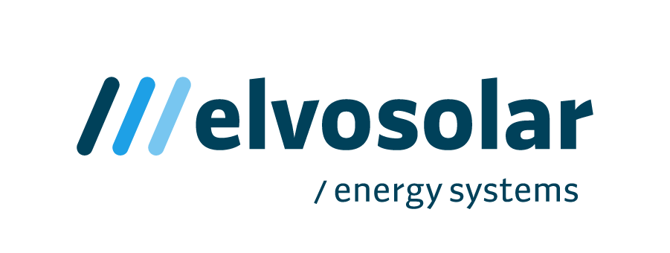
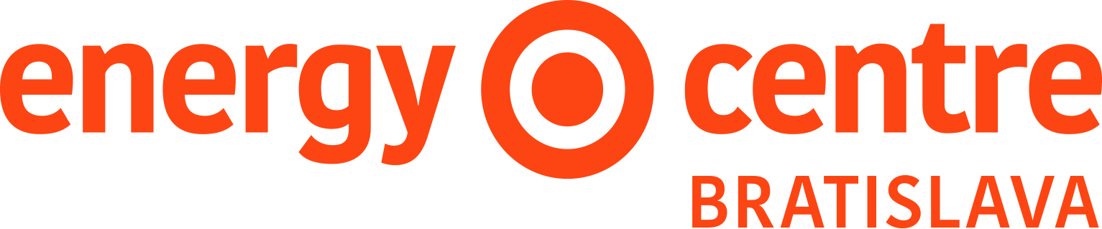





Mediálni partneri:


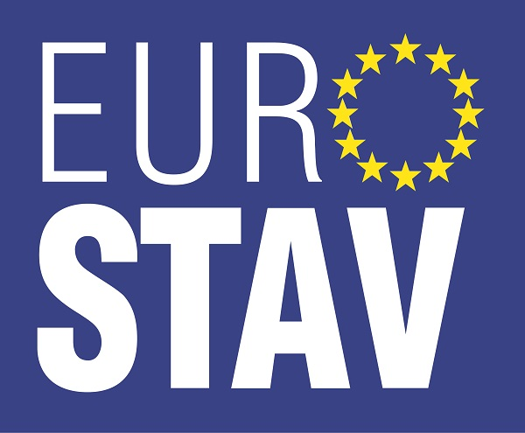
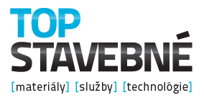


Spolupracujúce združenia a agentúry:

Odborné energetické poradenstvo:

„Žiť energiou“.

EURÓPSKA ÚNIA
Európsky fond regionálneho rozvoja

Harmonogram podujatí 2019

konferencia
ENERGETICKÝ MANAŽMENT
marec

veľtrh
CONECO
marec

konferencia
VYKUROVANIE 2019
apríl

konferencia
OBNOVITEĽNÉ ZDROJE ENERGIE
máj

konferencia
AKUSTICKÝ SEMINÁR
jún

konferencia
VETRANIE A KLIMATIZÁCIA
jún

seminár
VÝMENNÍKY TEPLA A ODOVZDÁVACIE STANICE TEPLA
september

konferencia
FACILITY MANAGEMENT
október

konferencia
SANHYGA
október

konferencia
MERANIE A ROZPOČÍTANIE TEPLA
november

konferencia
VNÚTORNÁ KLÍMA BUDOV
december

www.sstp.sk

